

Apresentação-PRA

História de Vida-Autobiografica



22 de junho de 2022

PRA-TISIST08

Segue minha apresnetação que foi feita no prezi,. Aqui explica um pouco e resumidamente minha trajetoria profissional ate aqui.



1. Primeiro esta minha atual situação.

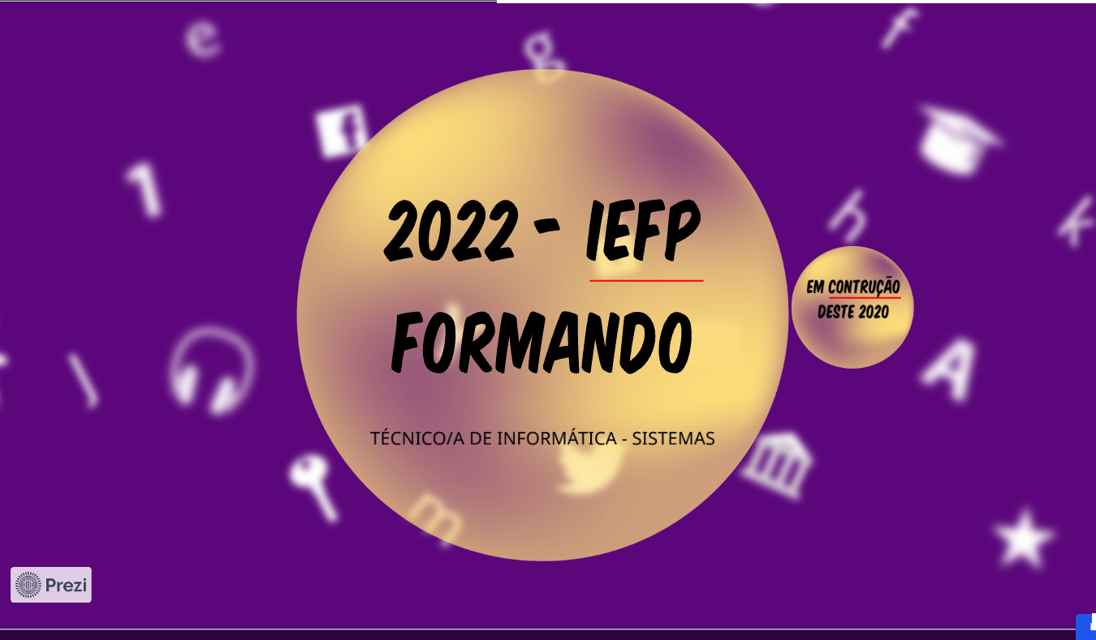

Aqui descreve meu desejo de atuar na área , e oque veio fazendo para tal.

1. Aqui fala sobre minha trajetória em 2020.

Descrevendo o que eu fazia no trabalho.

1. Um dos trabalho que execute em Portugal.

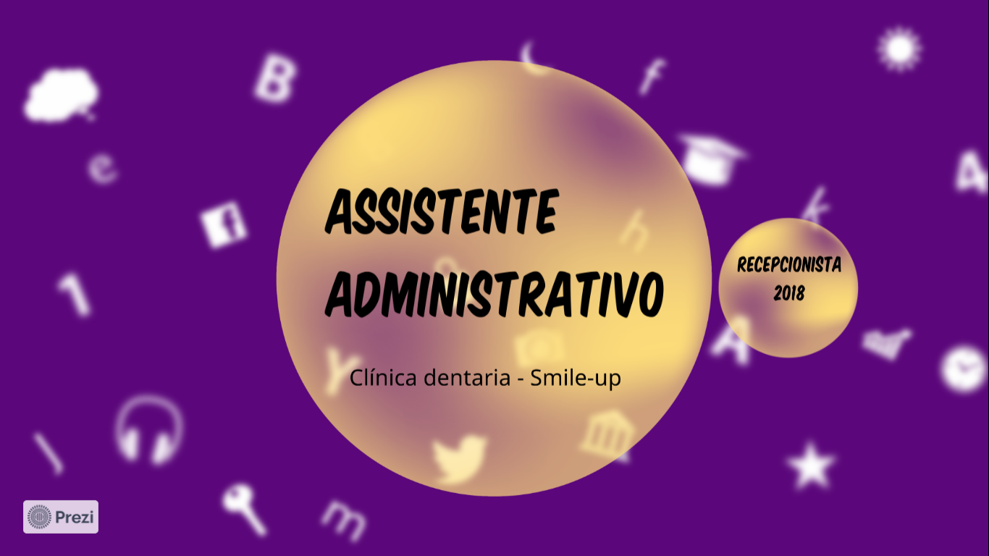

Trabalho em Odontológia (Ramo-saúde)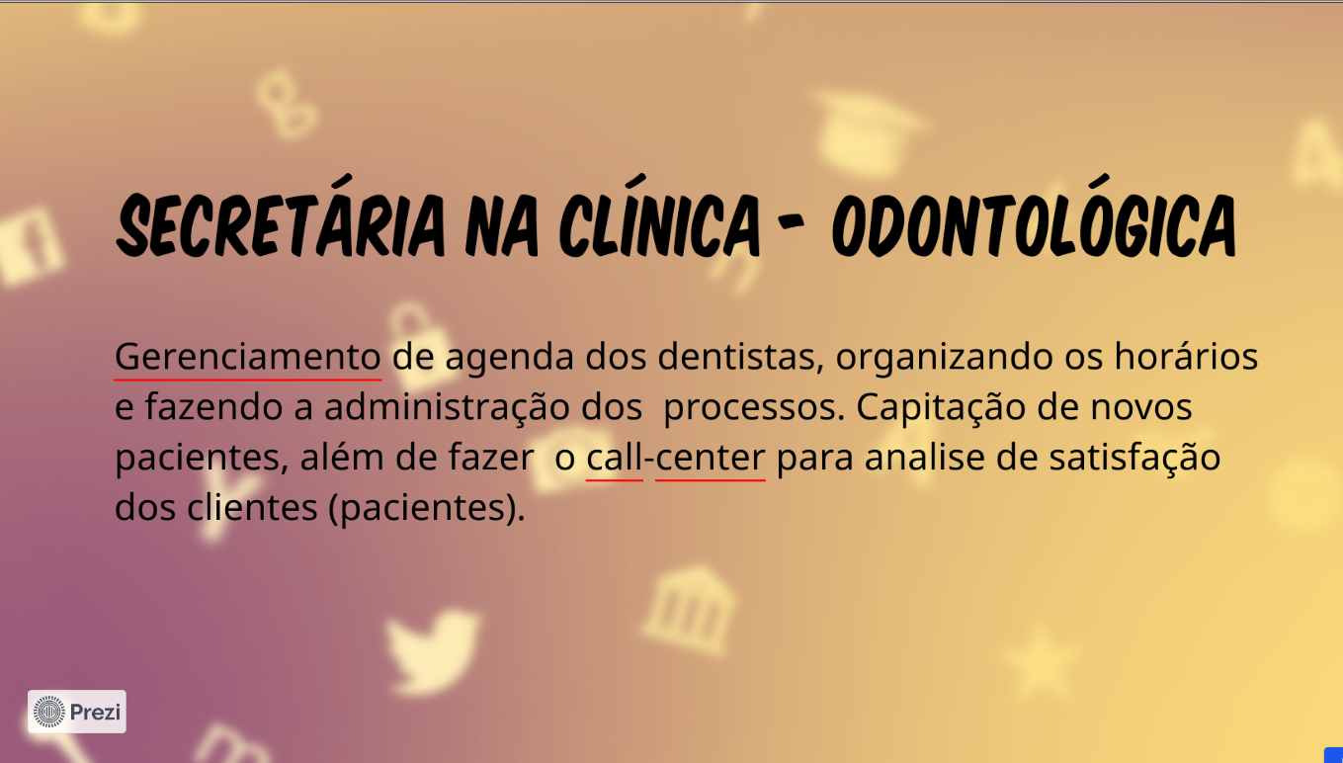

Primeiro trabalho de grande responsabilidade.



Trabalho em uma grande companhia.

Tecnólogo em Gestão de Pessoa.

Meus certificados. Tenho outros, Mais estes foram quando descobrei o mundo da tecnologia e o uqnato podia me envolver e crescer deste universo.

